IPA-Bericht
Individuelle Praktische Arbeit
Entwicklung eines webbasierten Tools zur strukturierten Erstellung von Software Architecture Documents (SAD)
Projektmethode: IPERKA
Kandidat | Ruben Schneebeli
Berufsbildner | Amir Ademi
Betrieb | Accenture
Prüfungsort | Zürich, Sihlstrasse 34
Prüfungszeitraum | 07.04.2026 – 08.05.2026
Fachrichtung | Applikationsentwicklung
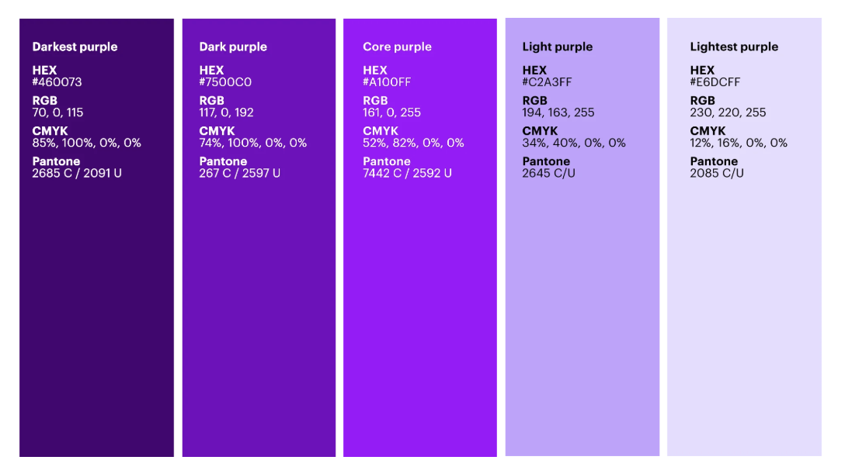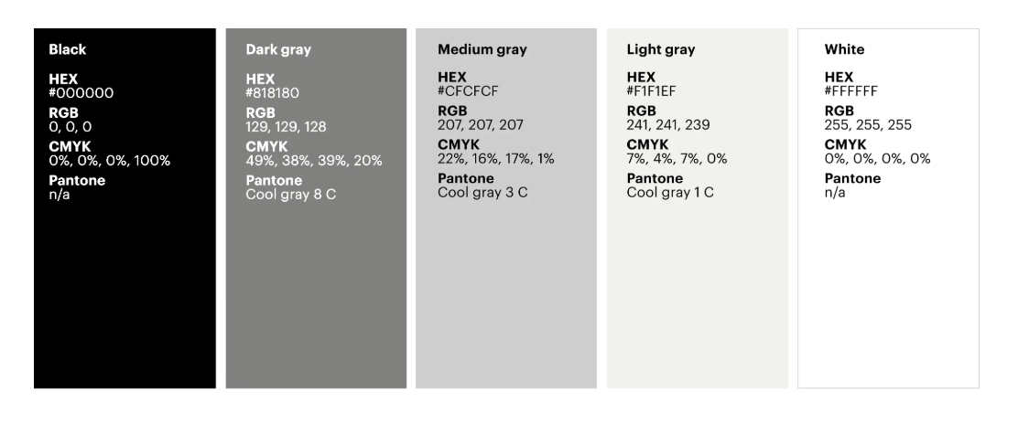
https://ts.accenture.com/sites/BrandSpace/
Inhaltsverzeichnis
Teil 1 – Umfeld und Ablauf 6
1. Projektaufbauorganisation 6
1.1 Rollentabelle 6
1.2 Organigramm 7
1.3 Auftrag und Vorkenntnisse 7
1.3.1 Detaillierte Aufgabenstellung 7
1.3.2 Mittel und Methoden 9
1.3.3 Vorkenntnisse 9
2. Zeitplan 10
2.1 Übersicht Zeitplan 10
2.2 Soll / Ist vergleich 10
2.3 Risikomanagement 11
3. Arbeitsprotokoll (Journal) 12
4. Persönliches Fazit 13
4.1 Rückblick auf die IPA 13
4.2 Was hat gut funktioniert 13
4.3 Was würde ich anders machen 13
4.4 Persönlicher Lerngewinn 13
Teil 2 – Projekt 14
5. Kurzfassung 14
6. Informieren 15
6.1 Auftragsanalyse 15
6.1.1 Ausgangslage und Umfeld 15
6.1.2 Projektziel 15
6.1.3 Anforderungsdokumentation 16
6.1.4 Use-Case-Übersicht 17
6.1.5 Kontextdiagramm / Systemabgrenzung 18
6.2 Informationsrecherche 19
6.3 Wahl der Projektmethode: IPERKA 20
7. Planen 21
7.1 Entwicklungs- und Laufzeitumgebung 21
7.2 Risikomanagement 21
7.3 Datenmodell (ERD) 22
7.3.1 Begründung der Modellierungsmethodik 22
7.3.2 ER-Diagramm 23
8. Entscheiden 24
8.1 Rich-Text-Editor Library 24
8.2 PDF-Generierung Library 24
8.3 Datenbankwahl: PostgreSQL 24
8.4 Weitere Entscheide 24
9. Realisieren 24
9.1 Datenbank Implementierung 24
9.1.1 SQL-Schema 24
9.1.2 Sicherheit und Integrität 24
9.1.3 Indexierung und Performance 24
9.2 Backend – Projekt-Setup und Architektur 24
9.3 Backend – User-Service (Basic Auth) 24
9.4 Backend – Template Service 24
9.5 Backend – Document-Services + PDF-Generierung 24
9.5.1 Input Sanitizing 24
9.6 REST-API Dokumentation 24
9.6.1 Request / Response Beispiele 24
9.7 Docker-Setup 24
9.7.1 docker-compose.yml 24
9.7.2 Netzwerkkonfigurationen 24
9.7.2 Umgebungsvariabeln 25
9.8 Frontend – Screens und Komponenten 25
9.8.1 Screen 1 - Login 25
9.8.2 Screen 2 – Template Übersicht 25
9.8.3 Screen 3 – Dokumenten Übersicht 25
9.8.4 Screen 4 – SAD-Editor 25
9.8.5 Konsistenz und Screen-Flow 25
9.9 Sicherheitsmassnahmen – gesamtüberblick 25
9.10 Versionierung (GitHub) 25
10. Kontrollieren – Testing 25
10.1 Testinfrastruktur und Testumfeld 25
10.2 Testarten und Begründung 25
10.3 Testdrehbuch 25
10.4 Testbericht 25
10.5 Verbesserungspotenzial und Nacharbeiten 25
11. Auswerten 25
11.1 Zielerreichung 25
11.2 Reflexion 25
12. Installationsanweisung 26
12.1 Systemvoraussetzungen 26
12.2 Installation und Start 26
12.3 Konfigurationsparameter 26
13. Benutzeranleitung 26
13.1 Login 26
13.2 Template erstellen und verwalten 26
13.3 SAD-Dokument erstellen und bearbeiten 26
13.4 PDF-Export 26
14. Glossar 26
15. Literaturverzeichnis 26
16. Anhang 26
16.1 Verzeichnisse 26
16.1.1 Tabellenverzeichnis 26
16.1.2 Grafikverzeichnis 27
16.1.3 Quellenverzeichnis 27

Teil 1 – Umfeld und Ablauf

1. Projektaufbauorganisation

1.1 Rollentabelle
Wer + Rolle | Verantwortlichkeiten
Ruben Schneebeli Kandidat | - Eigenständige Planung, Durchführung und Dokumentation der IPA.  - Realisierung der technischen Lösung.
Amir Ademi Berufsbildner | - Organisatorische Unterstützung im Betrieb.  - Darf als stiller Beobachter bei Präsentation und Demo dabei sein.
Pascal Fivian Hauptexperte (HEX) | - Verantwortlicher für korrekte Durchführung der IPA.  - Legt Termine fest und leitet das Fachgespräch.  - Erarbeitung des finalen Notenvorschlags.
Patrick Studer Nebenexperte (NEX) | - Teilnahme an Präsentation, Demonstration und Fachgespräch.  - Detaillierte Protokollierung und Unterstützung bei der Notenfindung
Lukas Gotschim Vorgesetzte Fachkraft (VF) | - Formulierung der Aufgabenstellung und fachliche Begleitung (Auftraggeber)  - Überwachung des Fortschritts und Vorab-Bewertung von Produkt und Bericht
Tabelle 1- Projekt-Akteure mit ihren Verantwortlichkeiten

1.2 Organigramm
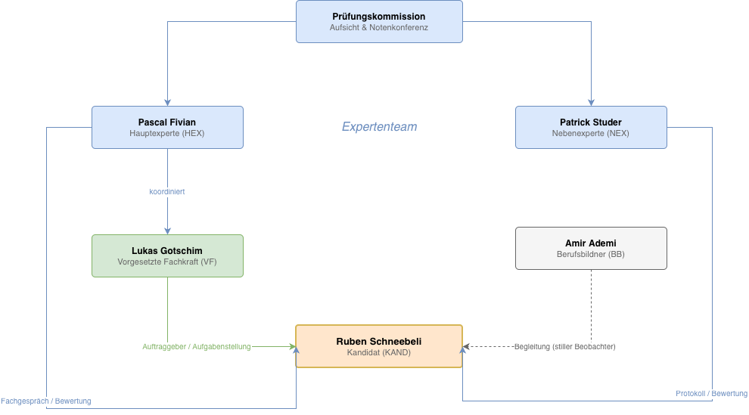
Abbildung 1- Projektaufbauorganisations- Diagramm

1.3 Auftrag und Vorkenntnisse
Alle Inhalte in diesem Kapitel wurden von der offiziellen PkOrg Webseite kopiert und hier eingefügt.

1.3.1 Detaillierte Aufgabenstellung
Ziel der IPA ist die Entwicklung einer vollständigen Webapplikation zur strukturierten Erstellung, Bearbeitung und Verwaltung von Software Architecture Documents (SAD). Die Anwendung umfasst insgesamt vier zentrale Benutzeroberflächen, welche die zentralen Benutzerabläufe für die Verwaltung von Templates und die Erstellung der finalen Dokumente abbilden.
Zu Beginn der IPA werden die fachlichen und technischen Anforderungen strukturiert erfasst und in einer Anforderungsdokumentation festgehalten. Diese umfasst funktionale und nicht-funktionale Anforderungen, jeweils mit Priorität und Akzeptanzkriterien, und dient als Grundlage für die Umsetzung und spätere Bewertung.
Der Zugriff erfolgt über einen vordefinierten Mock-Benutzer mit festem Benutzernamen und Passwort. Eine echte Benutzerregistrierung oder Integration eines firmenspezifischen Berechtigungssystems ist nicht Bestandteil der IPA und wird erst in einem späteren Projektabschnitt realisiert. Die Mock-Authentifizierung bildet jedoch eine technisch saubere Grundlage für den späteren Austausch durch ein produktives Security-Modul.
Nach der Anmeldung gelangt der Benutzer zur Template-Übersicht, in der vorhandene SAD-Templates eingesehen und mittels Soft Delete ausgeblendet werden können. Zusätzlich können neue Templates erstellt werden, die eine HTML-basierte Struktur (Titel, Kapitel, Abschnitte) enthalten. Auf Basis eines gewählten Templates kann der Benutzer ein SAD-Dokument erstellen und die Inhalte über einen integrierten Rich-Text-Editor erfassen und bearbeiten. Der gesamte HTML-Content eines Dokuments wird als zusammenhängender Datensatz explizit gespeichert und dauerhaft in der Datenbank abgelegt. Der Benutzer kann ein gespeichertes Dokument zu einem späteren Zeitpunkt erneut öffnen, weiterbearbeiten und erneut speichern.
Das Backend ist in drei funktionale Service-Gruppen unterteilt:
- User-Services – Validierung des Mock-Logins und Basic-Auth-Prüfung. Es wird ein Endpoint bereitgestellt, über den sich der vordefinierte Mock-Benutzer authentifizieren kann.
- Template-Services – Verwaltung der SAD-Templates mit folgenden Operationen: Abrufen aller Templates, Abrufen eines einzelnen Templates, Erstellen eines neuen Templates, Aktualisieren eines bestehenden Templates sowie Soft Delete.
- Document-Services – Verwaltung der SAD-Dokumente mit folgenden Operationen: Erstellen eines neuen Dokuments auf Basis eines Templates, Laden eines bestehenden Dokuments, Aktualisieren der Dokumentinhalte sowie Export als PDF.
Das konkrete API-Design (URL-Struktur, HTTP-Methoden, Request-/Response-Formate) wird vom Kandidaten im Rahmen der IPA erarbeitet und dokumentiert.
Die Einrichtung der Entwicklungs- und Laufzeitumgebung ist Bestandteil der IPA. Die drei Komponenten (Frontend, Backend, Datenbank) werden in separaten Docker-Containern betrieben und über eine docker-compose.yml konfiguriert. Die Umgebung umfasst die Netzwerkkonfiguration zwischen den Containern, die Verwaltung von Umgebungsvariablen (z. B. DB-Credentials, Backend-URL) sowie die Sicherstellung, dass alle Dienste stabil miteinander kommunizieren.
Technisch basiert die Applikation auf einem Java-Spring-Boot-Backend, einem React-TypeScript-Frontend sowie einer PostgreSQL-Datenbank. Die Wahl von PostgreSQL als relationales Datenbankmanagementsystem wird im Rahmen der Arbeit begründet. Das Datenmodell wird unter Berücksichtigung von Normalisierungsgrundsätzen entworfen und dokumentiert.
Sicherheitsrelevante Anforderungen wie Basic Authentication, serverseitige Validierung aller Eingaben, Sanitizing der Rich-Text-Inhalte und eine restriktive CORS-Konfiguration gehören zum definierten Funktionsumfang. Abschliessend werden Unit-Tests, API-Tests und manuelle End-to-End-Tests durchgeführt, um die Funktionsfähigkeit aller vier Screens und der drei Backend-Servicebereiche sicherzustellen. Das Testkonzept, die Testfälle und deren Ergebnisse werden strukturiert dokumentiert.

1.3.2 Mittel und Methoden
Für die Implementierung wird ein mehrschichtiges Architekturmodell eingesetzt:
- Backend mittels Java Spring Boot zur Bereitstellung der REST-API, Authentifizierung über einen vordefinierten Mock-Benutzer (Basic Auth), Validierung der Eingaben sowie Generierung des PDF-Dokuments
- Frontend mit React und TypeScript zur Template-Verwaltung und SAD-Bearbeitung über einen integrierten Rich-Text-Editor
- PostgreSQL-Datenbank zur Speicherung von SAD-Templates und SAD-Dokumentinhalten
- Docker-Container für Backend, Frontend und Datenbank zur Sicherstellung einer konsistenten Entwicklungsumgebung
Methodisch werden zudem Unit-Tests, API-Tests sowie manuelle End-to-End-Tests genutzt, um die vollständige Funktionalität sicherzustellen

1.3.3 Vorkenntnisse
Der Kandidat verfügt über fundierte Kenntnisse in Java, objektorientierter Softwareentwicklung, Webtechnologien sowie Datenbankmodellierung. Darüber hinaus hat er in internen Projekten praktische Erfahrungen mit React, TypeScript, REST-APIs, Spring Boot, Authentifizierungskonzepten, Docker und PostgreSQL gesammelt. Diese Kenntnisse bilden die Grundlage für die erfolgreiche Umsetzung der geplanten Applikation.

2. Zeitplan

2.1 Übersicht Zeitplan
Besseren Screenshot einfügen!!
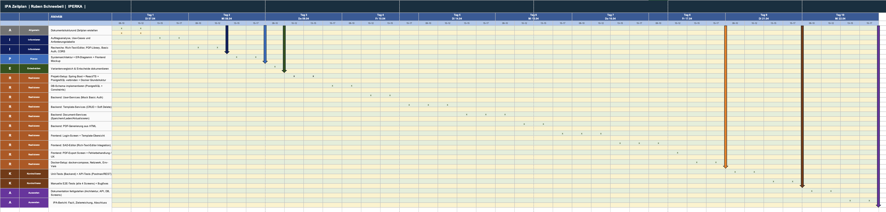
Abbildung 2 - IPA Zeitplan

2.2 Soll / Ist vergleich
Die Grün-markierten Felder Zeigen, wann welche Aufgaben erledigt sein sollten, hingegen zeigen die gelb markierten Felder, wann sie wirklich beendet wurden. Durch diese Art von Planung werden die Abweichungen sichtbar dargestellt.
Am Schluss wesentliche Abweichungen nachtragen

2.3 Risikomanagement
Risiko / Problem | Wahrscheinlichkeit | Auswirkung | Massnahme / Reaktion | Eingetreten?
Zeitverzug durch ein Technisches Problem. | Mittel | Hoch | Im Journal Dokumentieren, Prioritäten anpassen und unwichtige Features kürzen. | —
Zu viel Zeit in die Perfektionierung eines Feature gesteckt, anstatt weiterzumachen. | Mittel | Mittel | Pro Feature Maximal die geplante Zeit einhalten, danach weitergehen, auch wenn es nicht perfekt ist. | —
Dokumentation vernachlässigt und muss aufgeholt werden. | Hoch | Hoch | Täglich das Journal ausfüllen und die Kapitel im Bericht parallel zur Umsetzung ausfüllen. | —
Zeitverzug durch Spring-Boot-Konfiguration. | Niedrig | Hoch | Dokumentation lesen, Community-Ressourcen nutzen. | —
PDF- Generierung: falsches Layout (CSS wird nicht korrekt gerendert). | Mittel | Mittel | Library früh testen und einfaches CSS ohne komplexe Styles benutzen. | —
CORS-Fehler zwischen Frontend und backend Container. | Mittel | Hoch | CORS-Konfiguration sofort testen, sobald die Container laufen und nicht erst bis am Ende warten.
Docker Container starten in der falschen Reihenfolge. | Niedrig | Mittel | Von Anfang an Health-Check konfigurieren im docker-compose.yml.
Rich-Text-Editor verhaltet sich unerwartet oder ist schlecht dokumentiert. | Mittel | Mittel | Library früh genug nach eigenen Kriterien auswählen und dann dabeibleiben.
Tabelle 2 - Risikomanagement Tabelle

3. Arbeitsprotokoll (Journal)
Tag 1 – 07.04.2026 | IPERKA-Phase: Informieren
Ausgeführte Arbeiten | - Zeitplan erstellt  - Dokument Struktur erstellt  - Erste Kapitel ausgefüllt  - Use Cases und Anforderungstabelle gemacht  - Wahl der Projektmethode angefangen  - Arbeitsjournal
Aufgetretene Probleme | -
Reflexion | Heute war der erste Tag meiner praktischen Arbeit. Ich hatte am Anfang ein wenig Schwierigkeiten einen geeigneten Startpunkt zu finden, aber ich kam schnell in einen guten Arbeitsrythmus. Ich konnte in einem schnellen Tempo die heutigen Aufgaben erledigen, ohne Zwischenfälle und Probleme.  Ich bin zufrieden mit meinem Start und denke ich kann sehr gut in den nächsten Tagen darauf aufbauen.
Hilfestellung beansprucht (Wer, Was – inkl. KI-Tools) | Ich habe für die Erstellung meines Kontext Diagramm auf dieser Website Inspiration gesucht:  Kontext Diagramm Beispiel
Vergleich mit Zeitplan | Dokumentstruktur und Zeitplan erstellen  Auftragsanalyse, Use-Cases und Anforderungstabelle  Ich konnte beide Aufgaben für heute erfüllen und sogar einen kleinen Teil für morgen vorbereiten
Nacharbeiten | -

Tag 2 – 08.04.2026 | IPERKA-Phase: Informieren / Planen
Ausgeführte Arbeiten
Aufgetretene Probleme | -
Reflexion
Hilfestellung beansprucht (Wer, Was – inkl. KI-Tools) | Ich habe, um die Begründung der Modellierungsmethodik besser beschreiben zu können mir die 3 Normalformend der Datenbank angeschaut.  https://www.datenbanken-verstehen.de/datenmodellierung/normalisierung/
Vergleich mit Zeitplan | Recherche: Rich-Text-Editor, PDF-Library, Basic Auth, CORS  Systemarchitektur + ER-Diagramm + Frontend Mockup
Nacharbeiten | -

4. Persönliches Fazit

4.1 Rückblick auf die IPA

4.2 Was hat gut funktioniert

4.3 Was würde ich anders machen

4.4 Persönlicher Lerngewinn

Teil 2 – Projekt

5. Kurzfassung
Später ausfüllen

6. Informieren

6.1 Auftragsanalyse

6.1.1 Ausgangslage und Umfeld
Im Unternehmen werden SADs in unterschiedlichen Formaten und ohne einheitliche Struktur erstellt. Das führt zu Inkonsistenzen und erhöhtem Aufwand beim Vergleichen und Nachvollziehen von Architekturen. Die entwickelte Applikation soll dieses Problem lösen, indem sie eine zentrale Plattform mit standardisierten Templates bereitstellt.

6.1.2 Projektziel
Am Ende der IPA existiert eine vollständig deploybare Webapplikation mit vier Benutzeroberflächen: einem Login-Screen mit Mock-Authentifizierung, einer Template-Übersicht mit Soft-Delete-Funktion, einer SAD-Übersicht mit einem integrierten Rich-Text-Editor zur Dokumenterstellung und Bearbeitung. Das Backend stellt eine REST-API mit drei Service-Gruppen bereit (User, Template, Document), das Frontend ist in React mit TypeScript geschrieben und die Daten werden in einer PostgreSQL-Datenbank persistiert. Alle drei Komponenten laufen in separaten Docker-Containern und werden über eine docker-compose.yml verwaltet.

6.1.3 Anforderungsdokumentation
Typ | Prio | Anforderung (lösungsneutral) | Akzeptanzkriterium
Funktional | MUSS | Benutzer kann sich mit Mock-Credentials einloggen (Basic Auth) | Login erfolgreich: Redirect zur Template-Übersicht
Funktional | MUSS | Templates anzeigen, erstellen und per Soft Delete ausblenden | Templates erscheinen/verschwinden in der Übersicht
Funktional | MUSS | SAD-Dokument per Rich-Text-Editor erstellen und bearbeiten | Inhalt wird persistent in DB gespeichert
Funktional | MUSS | SAD-Dokument als PDF exportieren | PDF wird mit dem richtigen Filename heruntergeladen und ist korrekt formatiert
Funktional | MUSS | Bestehendes Dokument erneut laden und weiterbearbeiten | Gespeicherter Inhalt wird korrekt geladen
Nicht-funk. | MUSS | Serverseitige Validierung und Sanitizing von allen Eingaben | Kein XSS möglich
Nicht-funk. | MUSS | Restriktive CORS-Konfiguration am Backend | Requests von fremden Origins werden abgelehnt
Nicht-funk. | MUSS | Multi-Container-Deployment via Docker Compose | Alle Container starten stabil und kommunizieren
Nicht-funk. | MUSS | Konsistentes Look & Feel über alle 4 Screens | Einheitliche UI-Sprache erkennbar
Tabelle 3 - Anforderungen an das Projekt

6.1.4 Use-Case-Übersicht
Use Case | Akteur | Vorbedingung | Ablauf | Nachbedingung
Login | Benutzer | Applikation läuft, Benutzer ist nicht eingeloggt. | Benutzer gibt Benutzername und Passwort ein und klickt auf Login. System prüft Credentials gegen den vordefinierten Mock-Benutzer. | Weiterleitung zur Template-Übersicht.
Templates anzeigen | Benutzer | Benutzer ist eingeloggt, Template existiert. | Benutzer öffnet die Template-Übersicht. System lädt alle aktiven Templates aus der Datenbank und zeigt sie an. | Liste der verfügbaren Templates wird angezeigt.
Template erstellen | Benutzer | Benutzer ist eingeloggt | Benutzer klickt auf "Neues Template", gibt Titel und Inhalt (Kapitel/Abschnitte) ein und speichert. System speichert das Template in der Datenbank ab. | Neues Template erscheint in der Template-Übersicht.
Template archivieren (Soft Delete) | Benutzer | Benutzer ist eingeloggt, Template existiert. | Benutzer klickt auf das Mülleimer Icon bei einem Template, Template verschwindet aus der aktiven Liste. | Template ist ausgeblendet, bleibt aber in der Datenbank erhalten.
SAD-Dokument erstellen | Benutzer | Benutzer ist eingeloggt, mindestens ein Template existiert. | Benutzer wählt ein Template und klickt auf "Neues Dokument". System erstellt ein leeres Dokument auf Basis der Template-Struktur. | Benutzer landet im SAD-Editor mit der Kapitelstruktur des Templates.
SAD-Dokument bearbeiten | Benutzer | Benutzer ist eingeloggt, Dokument existiert. | Benutzer öffnet ein bestehendes Dokument, bearbeitet den Inhalt über den Rich-Text-Editor und klickt auf "Speichern". System speichert den HTML-Content in der Datenbank. | Dokument ist mit dem neuen Inhalt gespeichert.
SAD-Dokument als PDF exportieren | Benutzer | Benutzer ist eingeloggt, Dokument mit Inhalt existiert | Benutzer klickt auf "PDF exportieren". Backend generiert ein PDF aus dem HTML-Content und sendet es als Download zurück. | PDF wird im Browser heruntergeladen.
Dokumente anzeigen | Benutzer | Benutzer ist eingeloggt, Dokument existiert. | Benutzer öffnet die Dokumenten-Übersicht. System lädt alle gespeicherten SADs und zeigt sie mit Status und Erstellungsdatum an. | Liste aller Dokumente mit direktem Zugriff auf Bearbeiten und PDF-Export.
Tabelle 4 - Use Case Übersicht

6.1.5 Kontextdiagramm / Systemabgrenzung
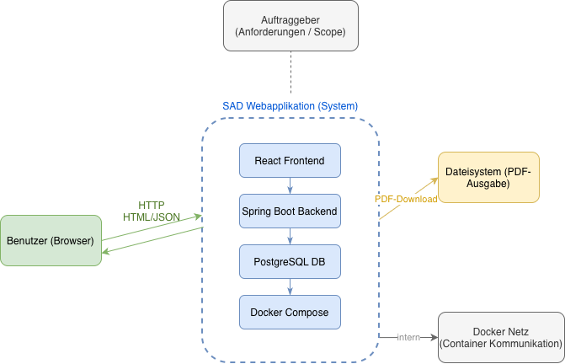
Abbildung 3 - Kontextdiagramm
Das Kontextdiagramm zeigt die Systemabgrenzung der SAD-Webapplikation. Innerhalb der blauen, gestrichelten Systemgrenze befinden sich die Technischen Komponenten, die im Rahmen dieser IPA entwickelt werden. Diese Komponenten sind: das React Frontend, das Spring Boot Backend, die PostgreSQL Datenbank und Docker Compose. Diese Komponenten kommunizieren nur intern über das Docker-Netzwerk miteinander.
Ausserhalb der blauen grenze gibt es noch drei externe Elemente. Der Benutzer interagiert über seinen Webbrowser mit der Applikation. Er sendet http-Requests und erhält als Antwort HTML Seiten und JSON-Daten. Das Dateisystem empfängt die vom Backend generierten PDF-Dokumente, welche dem Benutzer als Download bereitgestellt werden. Der Auftraggeber ist auch ausserhalb des Systems, das er nur die Anforderungen und den Scope vorgibt.

6.2 Informationsrecherche
Thema | Quelle | KI-Unterstützung?
Rich-Text-Editor Libraries | https://www.bestdevops.com/top-10-rich-text-editors-tools-in-2025-features-pros-cons-comparison/  https://quilljs.com/docs  https://tiptap.dev/docs | Nein
PDF-Generierung aus HTML | https://github.com/flyingsaucerproject/flyingsaucer  https://pdfbolt.com/blog/html-to-pdf-java-flying-saucer | Nein
Spring Boot Basic Auth Konfiguration | https://docs.spring.io/spring-security/reference/servlet/authentication/passwords/basic.html | Nein
Input Sanitizing / XSS-Schutz | https://owasp.org/www-community/attacks/xss/  https://jsoup.org/  https://owasp.org/www-community/attacks/xss/ | Nein
CORS-Konfiguration in Spring Boot | https://spring.io/guides/gs/rest-service-cors | Nein
Tabelle 5 - Informationsrecherche
Vor Beginn der Entscheidung Phase, mussten noch die Themenbereiche recherchiert werden, zu denen noch nicht sehr grosse Kenntnisse vorhanden waren und bei denen es mehrere Lösungsoptionen gibt.
Für die Auswahl des Rich-Text-Editor wurden verschiedene Libraries verglichen. Als Hilfe diente ein Vergleichsartikel, der die zehn verbreitetsten Libraries anhand ihres Funktionsumfang, der Lizenz und der Integrationsmöglichkeit miteinander vergleicht. Dazu wurden die Dokumentationen von TipTap und Quill.js genauer angeschaut.
Für die PDF-Generierung wurde Flying Saucer als passende Lösung gewählt. Das offizielle GitHub-Repository gibt einen guten Einblick über den Entwicklungsstand und die vorhandenen Features. Zusätzlich wurde auch ein Artikel über die Integration von Flying Saucer in einem Spring Boor Projekt angeschaut, der Schritt für Schritt eine typische Konfiguration erklärt.
Die Informationen zu Basic Authentication in Spring Boot kommen aus der offiziellen Spring Security Dokumentation. Diese erklärt die Einrichtung eines SecurityFilterChain-Beans wie auch die Konfiguration des http Basic Auth Mechanismus für REST-APIs.
Für den Schutz vor Cross-Site-Scripting (XSS) wurden zwei Quellen analysiert. Die OWASP Dokumentation beschreibt die Angriffsvektoren und gute Gegenmassnahmen. Die josoup Dokumentation zeigt, wie HTML-Inhalte aus Rich-Text-Editor serverseitig bereinigt werden können, bevor sie in der Datenbank gespeichert werden.
Die CORS-Konfiguration wurde anhand des offiziellen Spring-Guide erarbeitet. Dieser zeigt, wie CORS lokal mit @CrossOrigin konfiguriert wird und wie die erlaubten Origins, Methoden und Header eingeschränkt werden können.

6.3 Wahl der Projektmethode: IPERKA
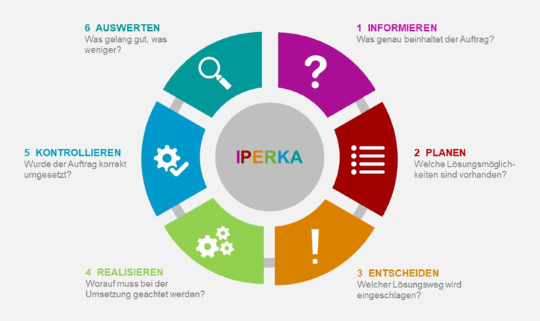
Abbildung 4 - Projektmethode IPERKA
Quelle: https://www.ict-berufsbildung-bern.ch/resources/Iperka_OdA_200617.pdf
Die Wahl der Projektmethode für diese IPA fiel auf IPERKA, da diese sehr gut auf den Ablauf einer IPA passt. Die sechs Phasen der IPERKA Methode geben eine klare Reihenfolge vor. Diese Strukturierte Vorgehens Methode verhindert, dass man einfach loscodiert und später merkt, dass man etwas falsch verstanden hat oder eine bessere Lösung übersehen hat.
Im Vergleich zu Scrum oder Kanban ist IPERKA für dieses Projekt passender, weil allein daran gearbeitet wird. Scrum ist auf ein Team mit mehreren Mitgliedern ausgelegt und brauchte Rollen wie ein Product-Owner oder Scrum Master, die nicht vorhanden sind. Kanban wiederum gibt keine klare Phasenstruktur vor, was bei einem Projekt wie diesem mit festem Abgabetermin und begrenzten 80 Stunden Arbeitszeit schnell dazu führen kann, dass man den Überblick verliert. IPERKA hingegen gibt genau die benötigte Struktur für den Aufgabenumfang der IPA.

7. Planen

7.1 Entwicklungs- und Laufzeitumgebung

7.1.1 Wichtige Tools
Tool | Version | Verwendungszweck
Visual Studio Code | 1.97.2 (Universal) | Frontend-Entwicklung (React/TypeScript)
Java | 25.0.2 | Programmiersprache
MacOS x | 15.7.5 | Betriebssystem
React | 19 | UI-Framework
Spring Boot | 3.4.5 | Framework für REST-API
TypeScript | 5.9 | Typsicheres JavaScript
Podman Desktop | 1.26.1 | Containerisierung (Frontend, Backend, DB)
Git | 2.46.0 | Versionierung
pgAdmin 4 | 9.13 | Datenbank UI Plattform
Vite | 8 | Build Tool und Dev-Server
Tabelle 6 - Wichtige Tools und Versionen

7.1.2 Architekturdiagramm
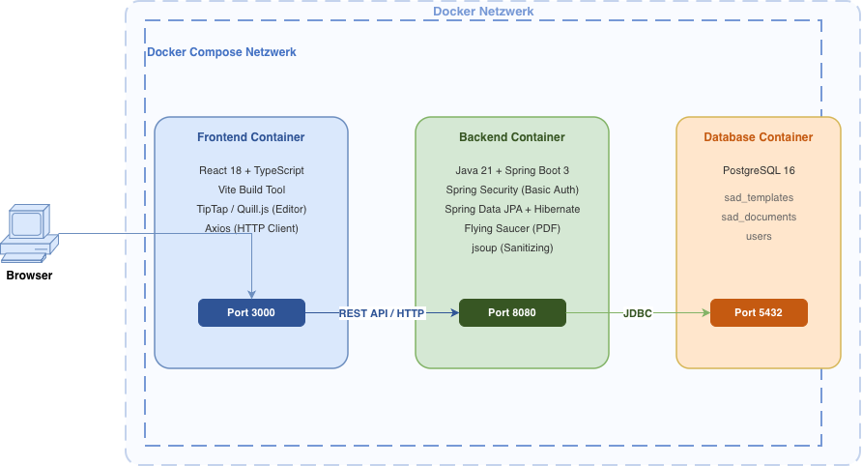
Abbildung 5 – Architekturdiagramm
Die Applikation besteht aus drei Docker-Containern, die über ein gemeinsames Docker-Netzwerk miteinander kommunizieren.
Der Frontend-Container stellt die React-Applikation auf Port 3000 bereit und kommuniziert über HTTP mit dem Backend-Container auf Port 8080. Das Backend übernimmt die gesamte Geschäftslogik, die REST-API, die Authentifizierung sowie die PDF-Generierung und greift über JDBC auf den Datenbank-Container auf Port 5432 zu. Die Startreihenfolge wird über depends_on in der docker-compose.yml sichergestellt: Das Frontend startet erst wenn das Backend bereit ist, das Backend erst wenn die Datenbank läuft.

7.2 Risikomanagement
Die Risiken wurden zu Beginn der IPA identifiziert und sind in Kapitel 2.3 tabellarisch dokumentiert. Im Verlauf der Planungsphase haben sich keine zusätzlichen Risiken mehr ergeben, die noch nicht in der Tabelle erfasst waren. Die Risikotabelle wird täglich im Rahmen des Arbeitjournals überprüft und bei Bedarf aktualisiert.

7.3 Datenmodell (ERD)

7.3.1 Begründung der Modellierungsmethodik
Für die Datenbankmodellierung wurde das relationale Modell gewählt mit einer ER-Diagramm Dokumentation.
Die Entscheidung fiel auf diese Lösung, weil die Daten der Applikation klare Abhängigkeiten haben. Ein SAD-Dokument basiert immer auf einem Template, und beide wurden von einem Benutzer erstellt und sind ihm somit zugeordnet. Mit einem relationalen Modell lassen sich solche Beziehungen, konsistent abbilden. Eine dokumentbasierte Datenbank wie MongoDB wäre nicht so passend gewesen, da die Datenstruktur von Anfang an feststand und keine flexible oder schemalose Speicherung benötigt wird.
Beim Entwerfen des Modells wurden die ersten drei Normalformen berücksichtigt. Alle Attribute sind atomar und es gibt keine Wiederholungsgruppen (1NF), alle Nicht-Schlüsselattribute hängen vollständig vom Primärschlüssel ab (2NF), und es bestehen keine. Transitiven Abhängigkeiten zwischen den Feldern (3NF).
Als Primärschlüssel werden UUIDs gewählt anstatt einfache Integer. Das hat den Vorteil, dass IDs auch ausserhalb der Datenbank generiert werden können, dass man die IDs nicht voraussagen kann und dass man bei einem Potenziellen Ausbau einfacher skalieren kann.
Das Soft Delete bei SAD_TEMPLATES wird mit dem Attribut deleted_at gelöst. Anstatt den Datensatz komplett zu löschen, wird einfach ein Zeitstempel gesetzt. Alles mit einem gesetzten deleted_at-Wert ist archiviert und wird in normalen Abfragen nicht mehr auftauchen. So gehen keine Daten verloren und Templates können wieder hergestellt werden. Auch kann man bei einem potenziellen Ausbau der Applikation eine Funktion einbauen, bei der man durch den Zeitstempel das gelöschte Template schnell und einfach wieder finden kann.

7.3.2 ER-Diagramm
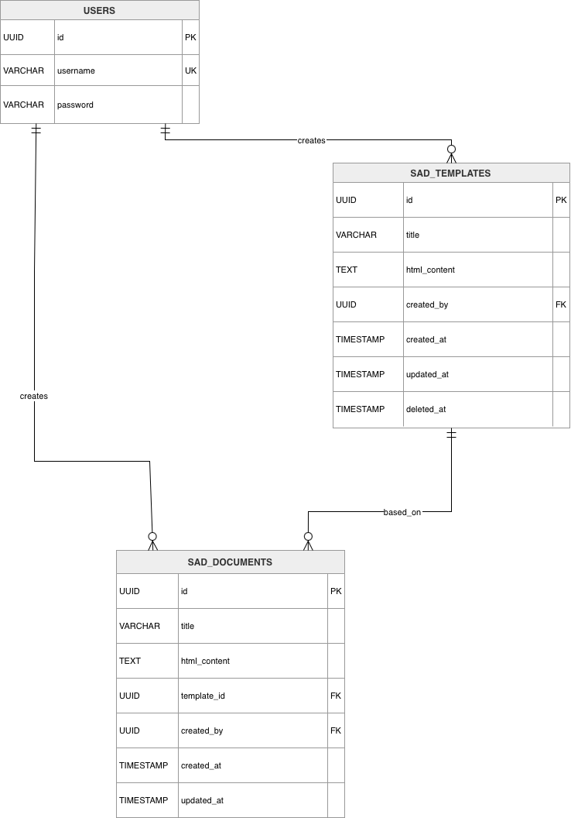
Abbildung 6 - ER-Diagramm

8. Entscheiden

8.1 Rich-Text-Editor Library

Kriterium | Gewichtung | Quill.js | TipTap
React-Integration | 40% | 2 – Kein offizieller React Support, Community Wrapper nötig | 5 – Offizieller @tiptap/react Support, hook basiert
Lizenz  (Open Source) | 15% | 5 - Gratis | 4 – Extension sind teils kostenpflichtig
Sanitizing-Support | 25% | 3 – Kein eingebautes Sanitizing, muss unabhängig gelöst werden | 3 – Kein eingebautes Sanitizing, jsoup nötig
Dokumentationsqualität | 20% | 3 – Doku vorhanden aber ist veraltet | 5 – Sehr ausführliche Doku, aktiv gepflegt
Score |  | 2.9 | 4.35
Tabelle 7 - Decision Matrix Rich-Text-Editor
Entscheid: TipTap
TipTap wurde ausgewählt, weil es offiziellen React-Support hat. Die Integration in ein React/TypeScript Projekt ist dadurch sehr viel einfacher und typsicherer als es bei Quill.js währe. Die Dokumentation ist aktuell auf einem guten und neuen Stand was bei anstehenden Problemen hilfreich sein könnte. Das Sanitizing wird bei beiden Tools serverseitig gemacht, weshalb dieses Kriterium nicht entscheidend ist.

8.2 PDF-Generierung Library
Kriterium | Gewichtung | Flying Saucer | iText / OpenPDF
HTML/CSS Support | 35% | 5 – Rendert direkt aus HTML/CSS, perfekt für Rich-Text-Output | 2 – Kein direkter HTML-Support, zusätzliche API nötig
Lizenz  (Open Source) | 30% | 5 - Gratis | 3 – iText: teils kostenpflichtig  OpenPDF: Gratis
Spring Boot Integration | 25% | 4 – Einfache Maven-Dependency | 3 – Funktioniert ist aber mehr Boilerplate
Output-Qualität | 20% | 4 – Gute Qualität bei einfachem CSS | 4 – Stabile Qualität, Layout muss aber programmiert werden
Score |  | 4.4 | 2.85
Tabelle 8 - Decision Matrix PDF-Generierung Library
Entscheid: Flying Saucer
Flying Saucer wurde gewählt, weil es genau für den Anwendungsfall dieser IPA gebaut ist. Es nimmt XHTML-Input und konvertiert ihn zu PDF, ohne dass das Layout neu programmiert werden muss. Bei iText und OpenPDF hätte es erfordert, dass der HTML-Content zuerst geparst und dann durch zusätzliche Funktionen in PDF-Elemente übersetzt wird, was um einiges aufwändiger ist. Da Flying Saucer auch eine frei benutzbare Library ist, war dies die klare Wahl.

8.3 Datenbankwahl: PostgreSQL
PostgreSQL wurde als Datenbank gewählt, weil es sich optimal in die Docker-basierte Infrastruktur integriert und ein offizielles Docker-Image bereitstellt. Im Vergleich zu MySQL bietet PostgreSQL eine bessere UUID-Unterstützung als nativen Datentyp und robusteres Verhalten bei Constraints. Die In-Memory Datenbank H2 wurde, ausgeschlossen, da die Daten über Container-Neustarts erhalten bleiben müssen und H2 hauptsächlich für Tests geeignet ist. Spring Boot unterstützt PostgreSQL über Spring Data JPA ohne zusätzliche Konfiguration, was die Integration um einiges vereinfacht.

8.4 Weitere Entscheide

9. Realisieren

9.1 Datenbank Implementierung

9.1.1 SQL-Schema

9.1.2 Sicherheit und Integrität

9.1.3 Indexierung und Performance

9.2 Backend – Projekt-Setup und Architektur

9.3 Backend – User-Service (Basic Auth)

9.4 Backend – Template Service

9.5 Backend – Document-Services + PDF-Generierung

9.5.1 Input Sanitizing

9.6 REST-API Dokumentation

9.6.1 Request / Response Beispiele

9.7 Docker-Setup

9.7.1 docker-compose.yml

9.7.2 Netzwerkkonfigurationen

9.7.2 Umgebungsvariabeln

9.8 Frontend – Screens und Komponenten

9.8.1 Screen 1 - Login

9.8.2 Screen 2 – Template Übersicht

9.8.3 Screen 3 – Dokumenten Übersicht

9.8.4 Screen 4 – SAD-Editor

9.8.5 Konsistenz und Screen-Flow

9.9 Sicherheitsmassnahmen – gesamtüberblick

9.10 Versionierung (GitHub)

10. Kontrollieren – Testing

10.1 Testinfrastruktur und Testumfeld

10.2 Testarten und Begründung

10.3 Testdrehbuch

10.4 Testbericht

10.5 Verbesserungspotenzial und Nacharbeiten

11. Auswerten

11.1 Zielerreichung

11.2 Reflexion

12. Installationsanweisung

12.1 Systemvoraussetzungen

12.2 Installation und Start

12.3 Konfigurationsparameter

13. Benutzeranleitung

13.1 Login

13.2 Template erstellen und verwalten

13.3 SAD-Dokument erstellen und bearbeiten

13.4 PDF-Export

14. Glossar

15. Literaturverzeichnis

16. Anhang

16.1 Verzeichnisse

16.1.1 Tabellenverzeichnis
Tabelle 1- Projekt-Akteure mit ihren Verantwortlichkeiten 6
Tabelle 2 - Risikomanagement Tabelle 11
Tabelle 3 - Anforderungen an das Projekt 15
Tabelle 4 - Use Case Übersicht 16

16.1.2 Grafikverzeichnis
Abbildung 1- Projektaufbauorganisations- Diagramm 7
Abbildung 2 - IPA Zeitplan 10
Abbildung 3 - Kontextdiagramm 16

16.1.3 Quellenverzeichnis

